ACO ShowerDrain M+ Duschrinne 1000x84mm ohne Ablauf

ACO Haustechnik

Eigenschaften

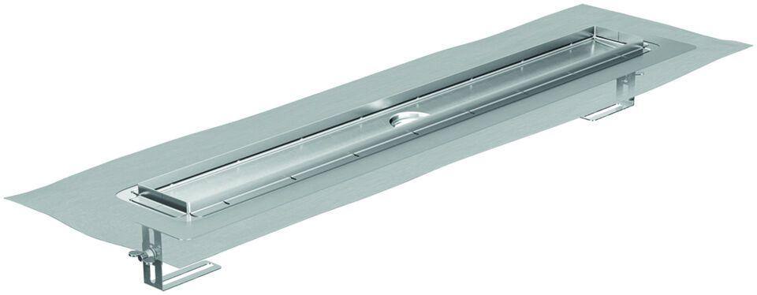

GTIN:

4002626777164

HAN:

9010.87.03